**I/ INSTALLATION DE LA E-DISA**

1. **ACCES AU SITE INTERNET CNPS :** [**www.cnps.ci**](http://www.cnps.ci/)
2. **CLIQUEZ SUR L’ONGLET « SERVICES EN LIGNE »**
3. **PUIS SUR « Exécutable E-DISA.exe »**

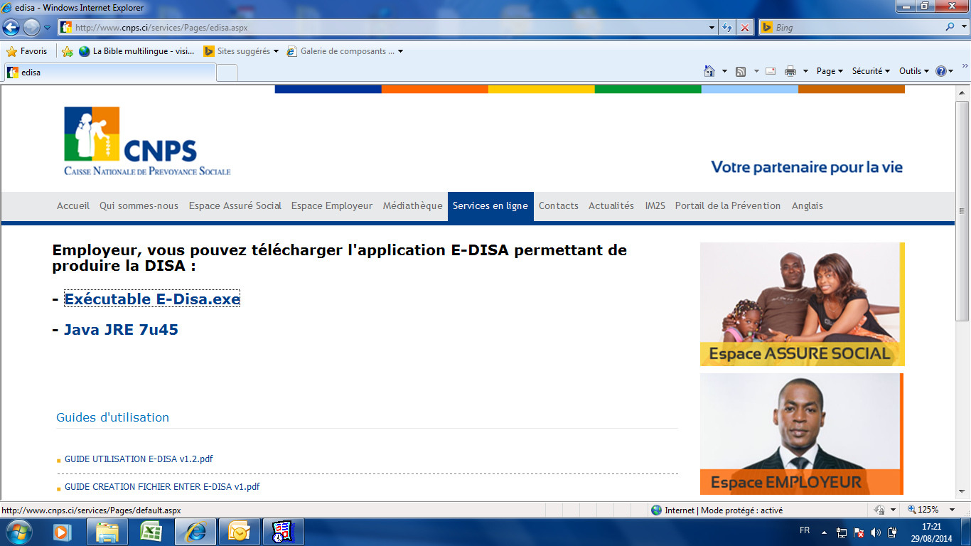

**NB. NE PAS TELECHARGER JAVA JRE 7u45**

**A L’APPARITION DE CETTE FENETRE, CLIQUEZ SUR « EXECUTER »**

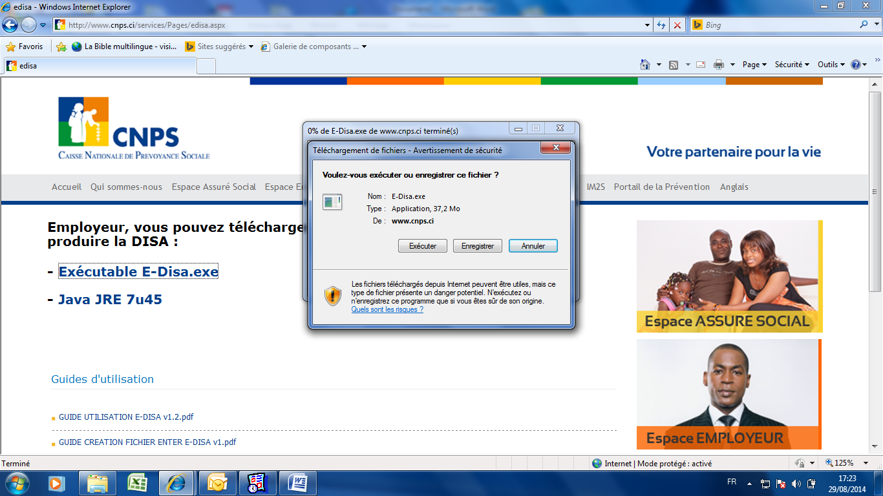

**ATTENDRE LA FIN DU TELECHARGEMENT**

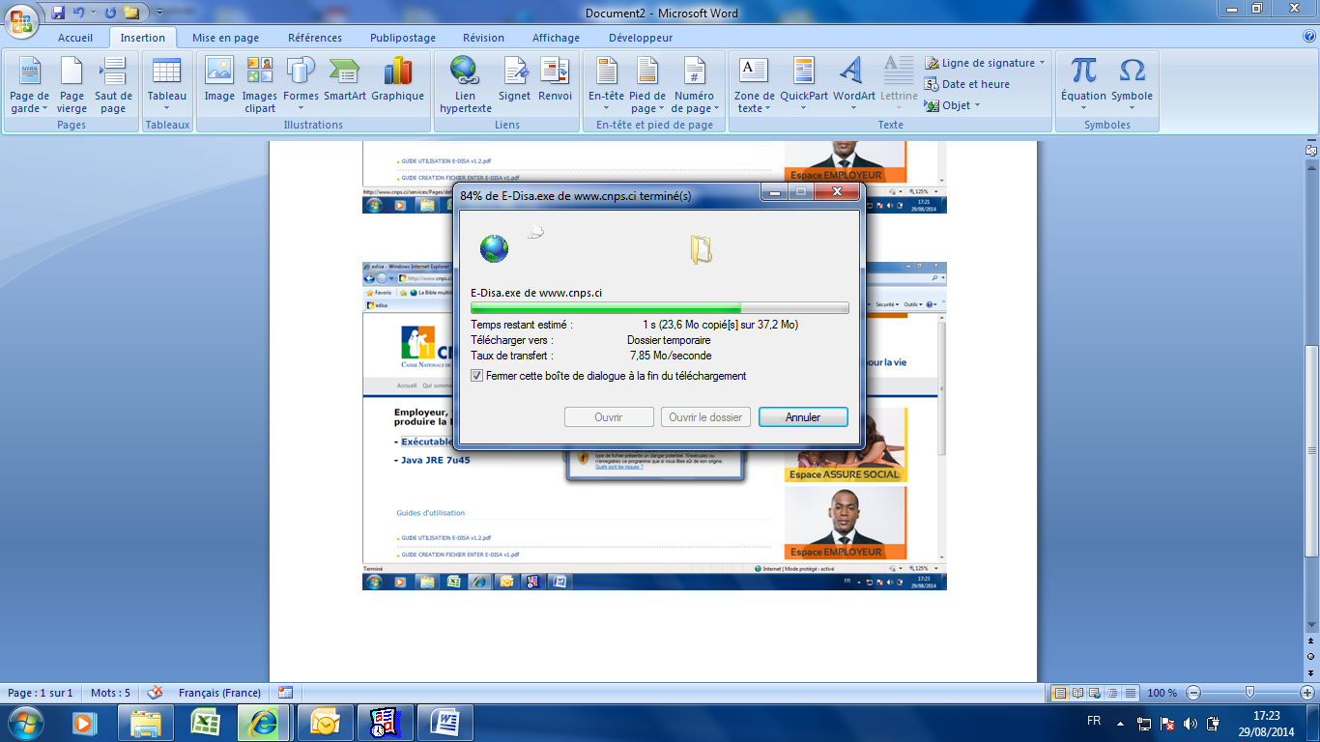

**CLIQUEZ SUR « EXECUTER » POUR CONTINUER**

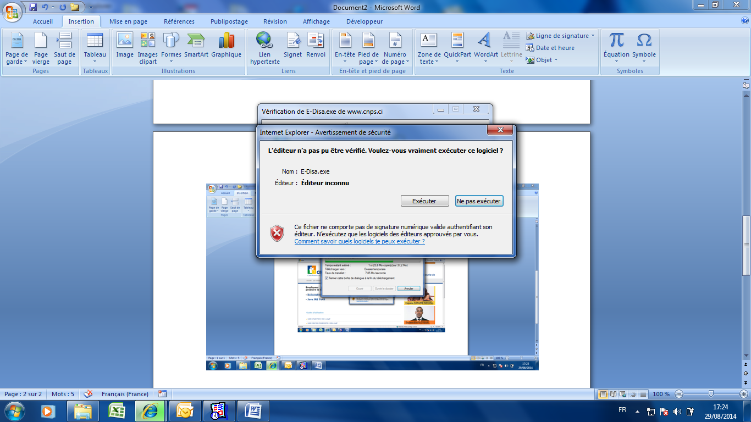

**DES L’APPARITION DE CETTE FENETRE, CLIQUEZ SUR « INSTALLER » ET PATIENTEZ**

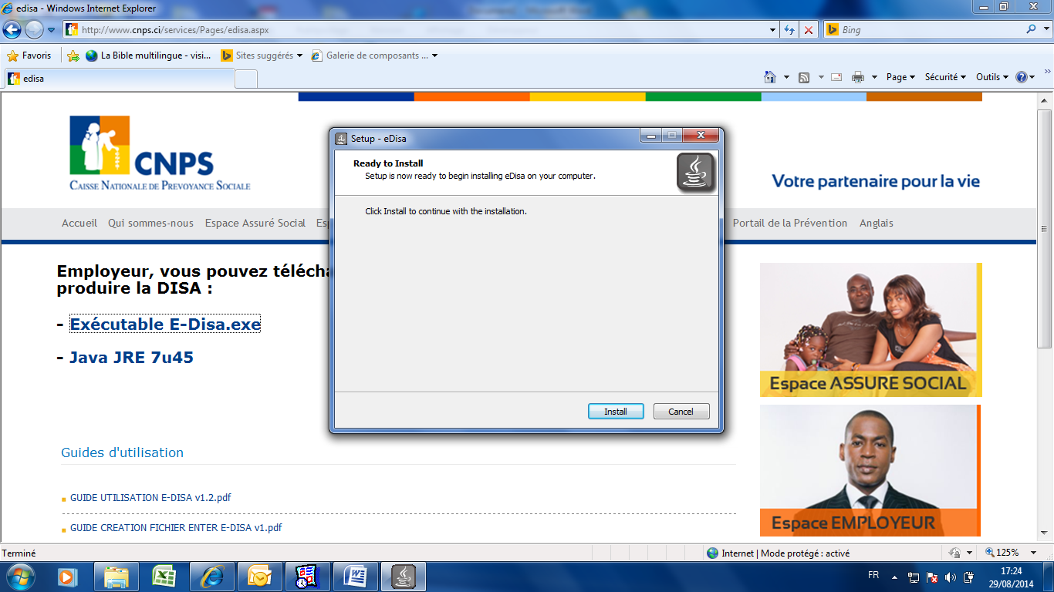

**L’INSTALLATION PREND FIN PAR L’APPARITION DE LA e-DISA**

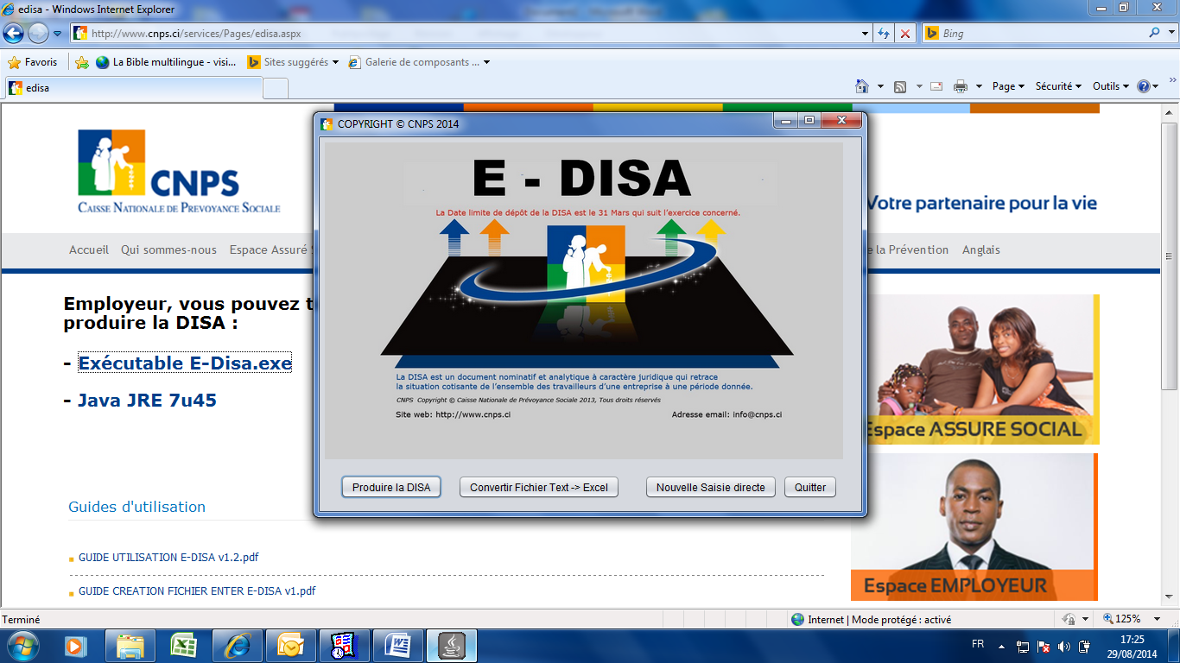

L’APPLICATION S’INSTALLE DANS LE PROGRAMME SOUS LE NOM CNPS

CLIQUEZ SUR CNPS ET L’E-DISA. UN RACCOURCIS EST POSSIBLE

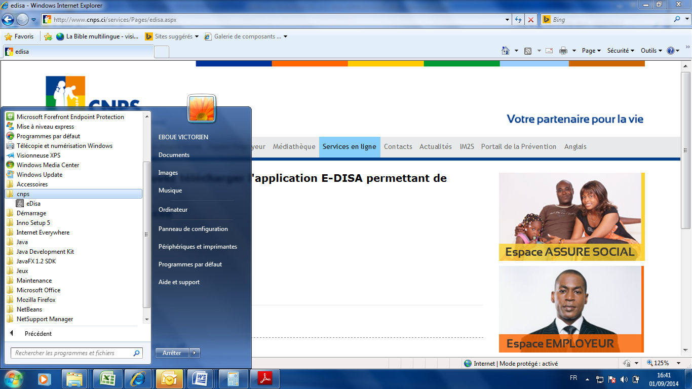

**II/ LA CONTRAINTE D’UTILISATION**

AVANT LE DEMARRAGE DE L’APPLICATION IL FAUT DISPOSER DE DONNEES DE LA PAIE DE L’EXERCICE SUR UN FICHIER

***LES DONNEES SOUS EXCEL POUR PRODUIRE LA DISA***

Voici les données nécessaires pour former le fichier d’entrée :

1. **Colonne A : Numéro CNPS :** Numéro CNPS de l’employé
2. **Colonne B : Nom :** Nom de l’employé
3. **Colonne C : Prénoms :** Prénoms de l’employé
4. **Colonne D : Date ou Année de Naissance de l’Employé :** Date de naissance au format JJ/MM/AAAA ou AAAA
5. **Colonne E** : Date D’embauche de l’employé au format JJ/MM/AAAA
6. **Colonne F** : Date de départ (date de fin de contrat) de l’employé au format JJ/MM/AAAA.
7. **Colonne G** : Périodicité de paie (mensuel pour chaque de fin, horaire, journalier) donc au format M, H, J.
8. **Colonne H** : Nombre mois, d’heures ou de jours travaillé au cours de l’année.
9. **Colonne I** : Total des salaires bruts y compris tout avantage, primes et indemnités à l’exception des éléments exonérés telle que la part du transport exonérée.

***NB. Les colonnes sont sans titre.***

**III/ CAS PRATIQUE**

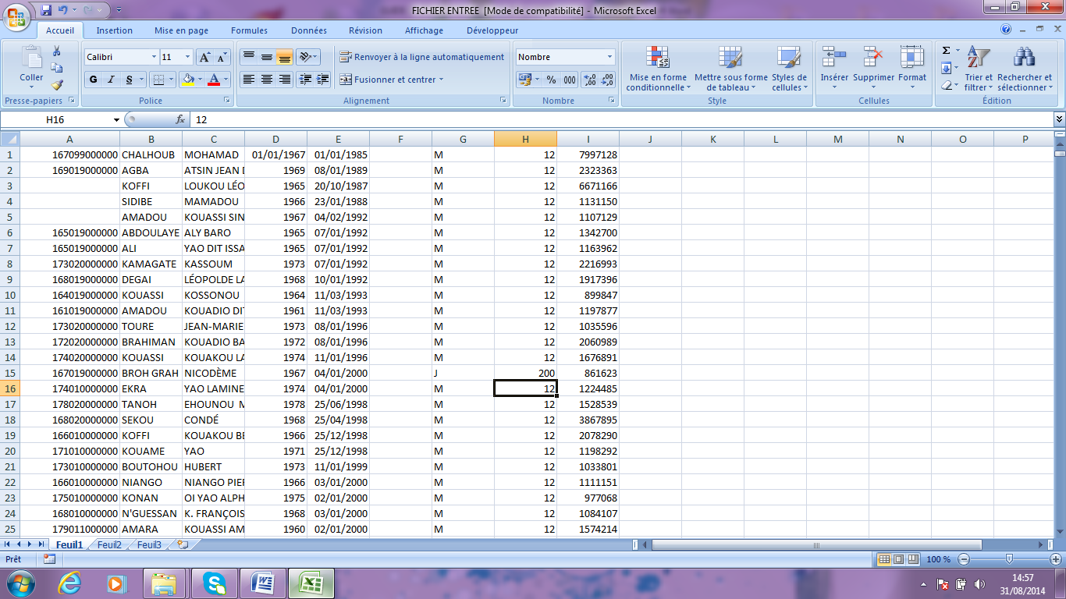

LE FICHER DOIT ETRE ENTREGISTRE SUR EXCEL 97 – 2003 DANS UN EMPLACEMENT DE VOTRE CHOIX

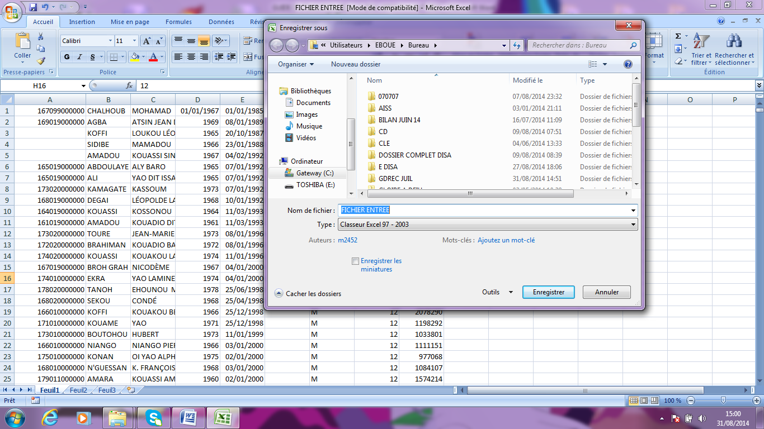

PRODUCTION DE LA DISA

1. CLIQUEZ SUR L’ONGLET « PRODUIRE LA DISA »
2. SELECTIONNEZ LE FICHIER D’ENTREE A L’EMPLACEMENT DE VOTRE CHOIX ET OUVRIR

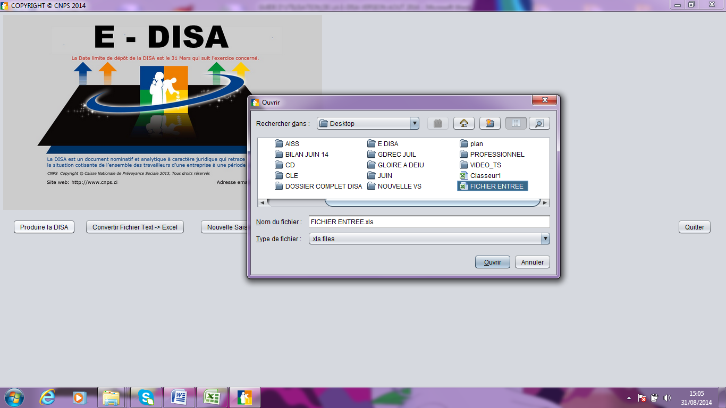

ENTRER LES PARAMETRES :

ANNE D’EXERCICE (AAAA)_ NUMERO CNPS_RAISON SOCIALE

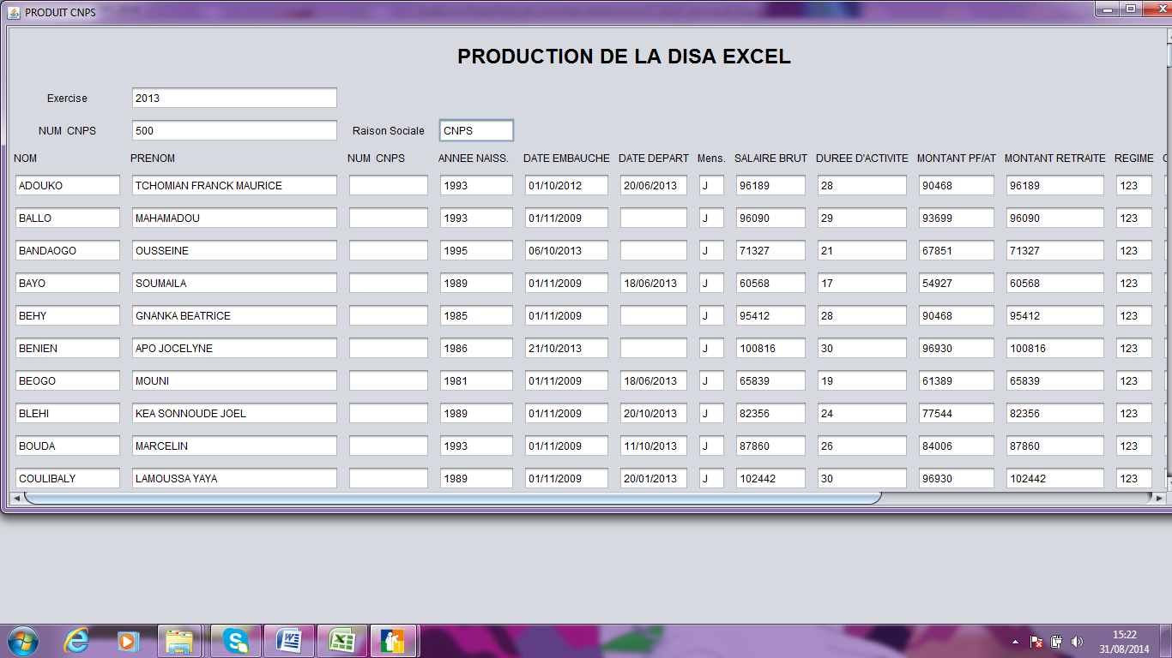

CLIQUEZ SUR « ENREGISTRER »

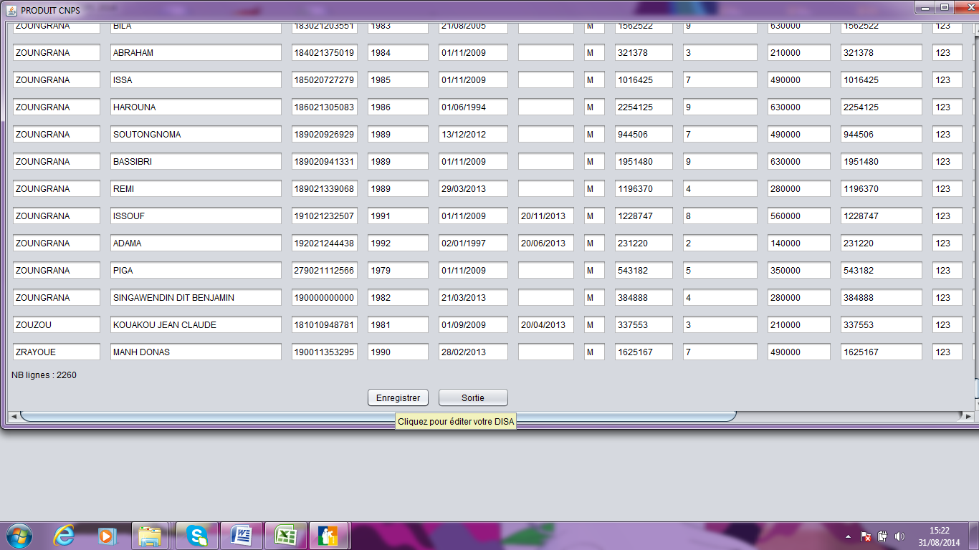

1. CONFIRMEZ LE NOM DU FICHIER PROPOSER OU RENOMMEZ
2. CHOISSEZ UN EMPLACEMENT OU CONFIRMEZ L’EMPLACEMENT PROPOSE ET ENREGISTREZ

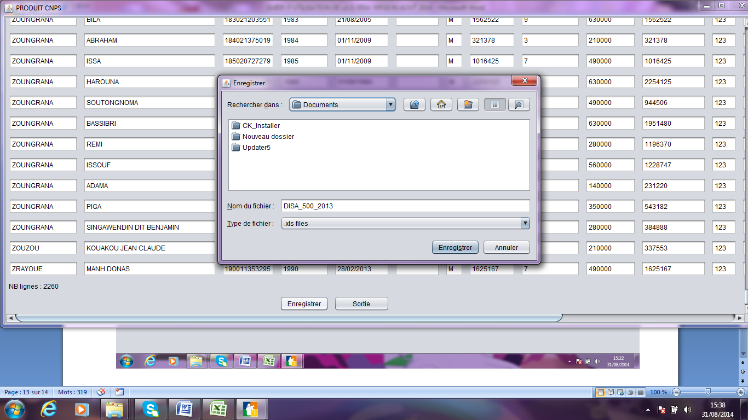

VOTRE DISA A ETE PRODUITE AVEC UN SECOND FICHIER COMPORTANT LES ERREURS A CORRIGER

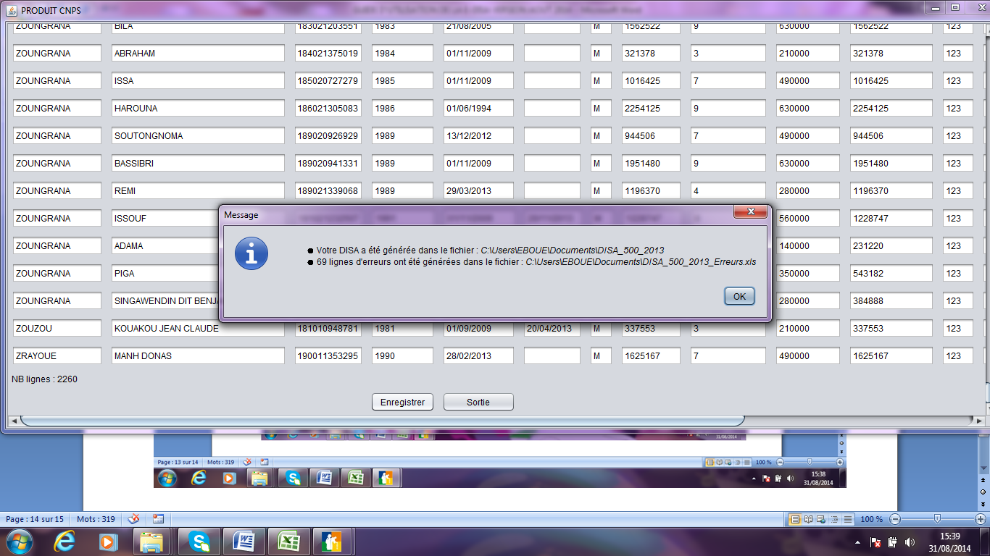

LA DISA ET LE FICHIER ERREUR ON ETE ENREGISTRES DANS MES DOCUMENTS

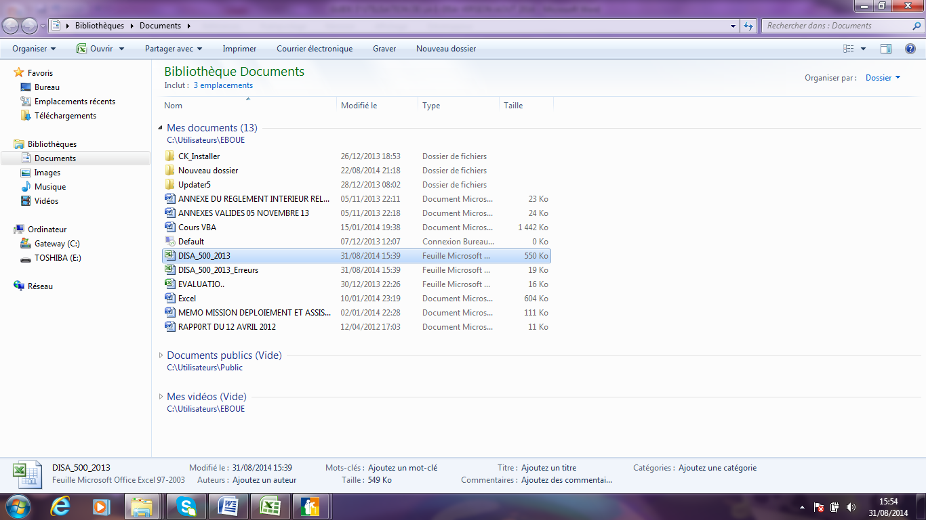

CETTE DISA EST PARTIELLE CAR DES TRAVAILLEURS ONT ETE EXCLUS

CONSULTEZ LE FICHIEZ ERREUR ET PORTEZ LES CORRECTIONS NECESSAIRES SUR LE FICHIER D’ENTREE INITIAL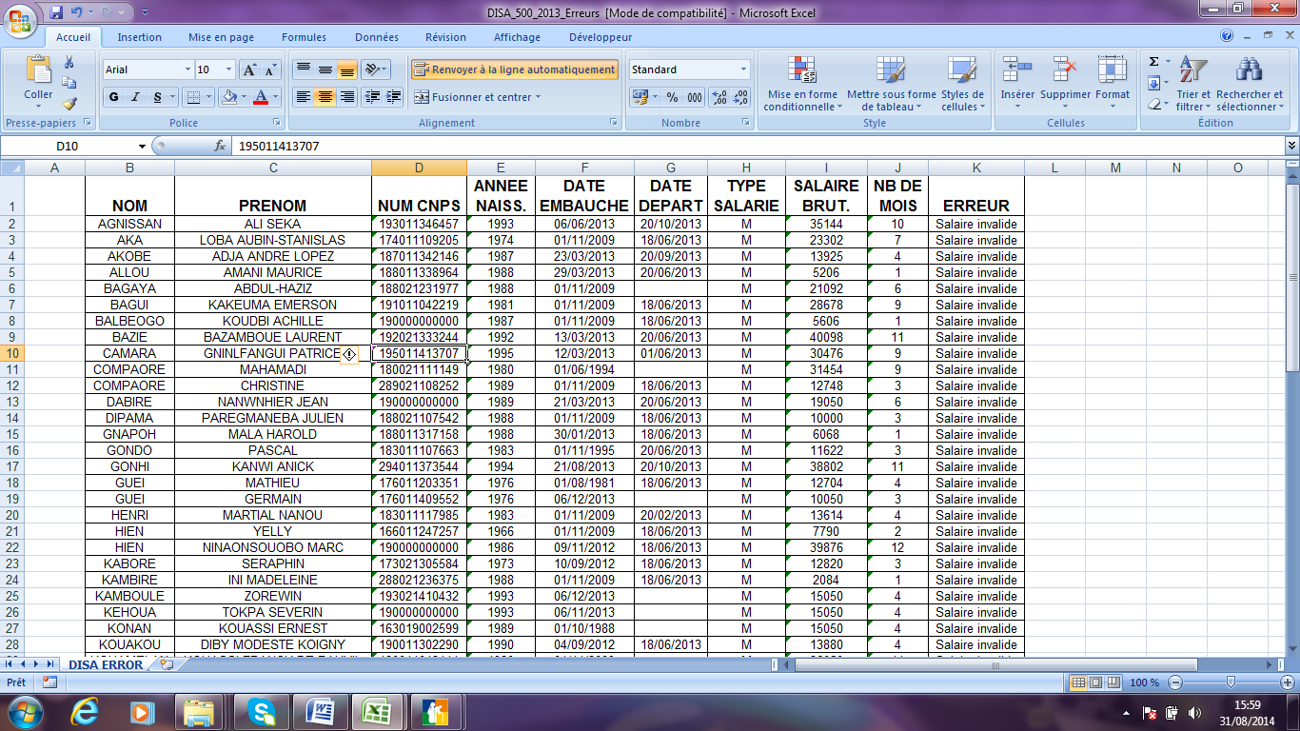

TOUTEFOIS QU’UN FICHIER D’ERREURS EST PRODUIT, VEUILLEZ PORTER LES CORRECTIONS DANS LE FICHIER D’ENTREE.

REPRENDRE LA PRODUCTION DE LA DISA AVEC LE FICHIER D’ENTREE CORRIGE ET ENREGISTREE.

LES DIFFERENTS CAS D’ERREURS :

1. Absence de nom ;
2. Numéro CNPS non correct (différent de 12 chiffres)
3. Absence de prénom ;
4. Absence de la date de naissance ou de l’année de naissance ;
5. Absence de la périodicité de paie (M, J, H) ;
6. Absence du nombre de mois, d’heures ou de jours travaillés ;
7. Absence de salaire brut y compris tout avantage ;
8. Salaire, tenant compte de nombre de mois travaillé, inférieur au plancher;

Si la DISA produite, génère un fichier d’erreurs ;

* Veuillez corriger les erreurs sur le fichier d’entrée ;
* Reprendre la production de la DISA avec le fichier corrigé.

NB. L’absence de numéro CNPS n’est pas considérée comme étant une erreur, mais il faut joindre à la DISA la fiche d’embauche pour l’immatriculation du travailleur.

Vos disa produites peuvent être transmises à votre Agence de gestion via le mail : disa.(nom de l’agence)@cnps.ci ; Exemples : [disa.cocody@cnps.ci](mailto:disa.cocody@cnps.ci); [disa.gagnoa@cnps.ci](mailto:disa.gagnoa@cnps.ci); [disa.koumassi@cnps.ci](mailto:disa.koumassi@cnps.ci); [disa.daloa@cnps.ci](mailto:disa.daloa@cnps.ci); disa.treichville@cnps.ci;....